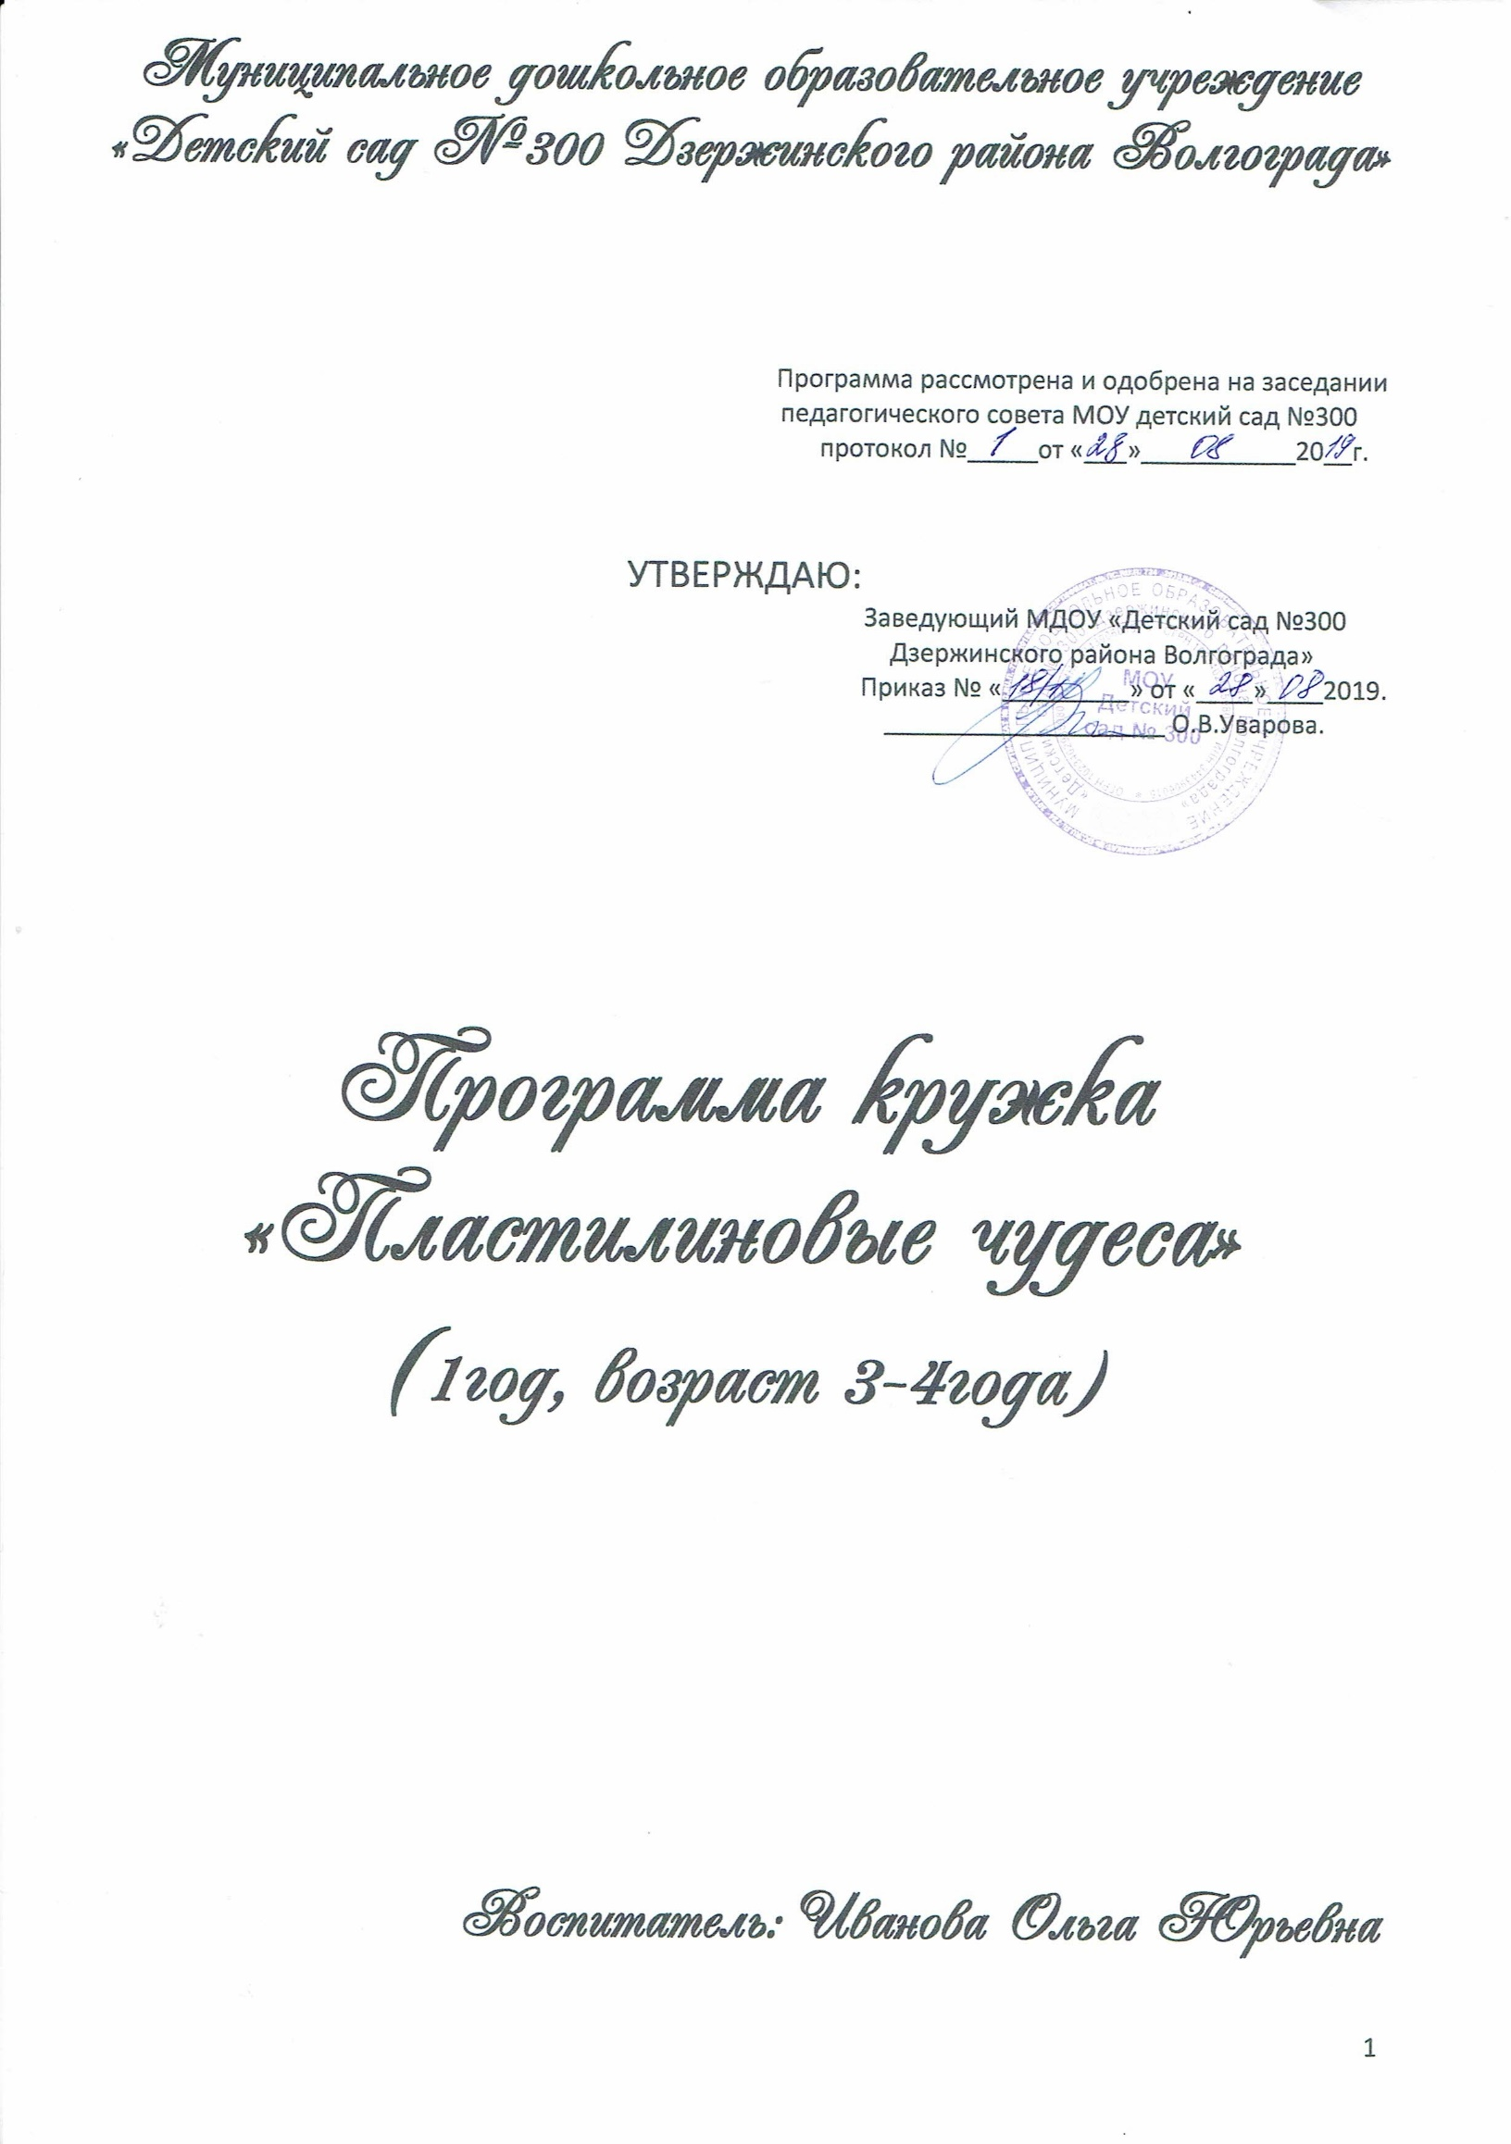

**Пояснительная записка**

Пластилинография – это нетрадиционная техника работы с пластилином. Понятие «Пластилинография» имеет два смысловых корня: «графия»- создавать, изображать. А первая половина слова «пластилин» подразумевает материал, при помощи которого осуществляется исполнение замысла. Принцип данной техники заключается в создании лепной картины с изображением более или менее выпуклых, полуобъемных объектов на горизонтальной поверхности. Занятия пластилинографией знакомят детей с формой, свойствами предметов, развивают мелкую моторику рук и пальцев, что в свою очередь способствует развитию речи. Дети приучаются более внимательно рассматривать предмет, таким образом, развивается наблюдательность. Эта работа дает простор детской фантазии, способствующей развитию творческих способностей. Ничто так не развивает воображение и моторику руки детей, как лепка. Ребенок осязает то, что он делает.

**Цель:** формирование восприятия явлений окружающей действительности и форму предметов через пластилинографию.

**Задачи:**

* Формировать у детей изобразительные навыки. Развивать у них интерес к художественной деятельности.
* Познакомить с новым способом изображения – пластилинографией, подводить детей к созданию выразительного образа посредством объема и цвета.
* Учить анализировать свойства используемых в работе материалов и применять их в своей работе.
* Развивать мелкую моторику рук
* Воспитывать усидчивость, терпение, аккуратность.
* Воспитывать эстетический вкус

**Ожидаемый результат**

* Сформированы у детей изобразительные навыки. Развит интерес к художественной деятельности.
* Использует способы изображения – пластилинографией.
* Может анализировать свойства используемых в работе материалов и применять их в своей работе.
* Развита мелкая моторика рук на 25%.
* Усидчив, аккуратен в выполнении творческих заданий.
* Развит эстетический вкус.